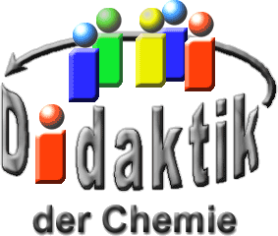

UNIVERSITÄT  
BAYREUTH

Seminar „Übungen im Vortragen – OC“

Gelatine  
Eigenschaften, Herstellung und  
molekulare Struktur

Sandra Hollmach (SS 2000), Jana Kuske (SS 2014) und Kathleen Munz (SS 2020)

1. **Einstieg 1:** Fruchtgummis erfreuen einem bekannten Produzenten zufolge Kinder und Erwachsene gleichermaßen. Für Vegetarier und Veganer kommt der Verzehr konventioneller Gummibärchen jedoch nicht infrage- enthalten sie doch Gelatine, ein Geliermittel tierischen Ursprungs. Und auch viele Muslime verzichten lieber auf Gummibärchen, da die Gelatine meist vom Schwein stammt. Trotz dieser sicher beträchtlichen Zahl von „Gummibärchenverweigerern“ findet sich im Süßwarenregal eine sehr überschaubare Auswahl an Fruchtgummis, welche mit pflanzlichen Geliermitteln, wie Stärke, Carrageen oder Gummi arabicum produziert wurden.
2. **Einstieg 2:** Ob in Torten, Gummibärchen oder als Wackelpudding, jeder hat sie schon einmal gegessen – die Gelatine. Woraus sie besteht und wie man aus einem Rinderknochen zur fertigen Speisegelatine kommt, wird im Folgenden behandelt.

# Anwendungsgebiete [1]

Gelatine kommt im Bereich der Lebensmittelindustrie als Geliermittel zur Herstellung von Süßwaren wie Gummibärchen oder Schokoküssen, in Tortenguss und Desserts wie Götterspeise, als Stabilisator in Halbfettprodukten und als Hilfsmittel zur Entfernung von Trübstoffen, z.B. bei der Klärung von Apfelsaft zum Einsatz.

In der pharmazeutischen Industrie dient Gelatine der Beschichtung von Implantaten, als Blutplasma-Ersatzmittel sowie der Herstellung von Hart- und Weichkapseln. Als Trägermaterial und Emulgator ist Gelatine auch in der Photo- und Papierindustrie von Bedeutung.

# Eigenschaften [1] [3]

Eine wichtige Eigenschaft, die Gelatine in einer Vielzahl von Anwendungen auszeichnet, ist die Fähigkeit zur thermoreversiblen Sol/Gel-Umwandlung. Eine auf etwa 50°C erwärmte, wässrige Gelatinelösung nimmt beim Abkühlen an Viskosität zu und bildet ein Gel, welches bei erneutem Erwärmen wieder flüssig wird. Darüber hinaus zeichnet sich Gelatine durch eine hohe Wasserbindung aus, das Ausmaß der Quellfähigkeit richtet sich dabei nach dem umgebenden pH-Wert. Da Gelatine der Naturstoffklasse der Proteine angehört, ist sie durch eine Temperaturempfindlichkeit charakterisiert. Oberhalb einer strukturabhängigen Temperatur geht die Gelierfähigkeit der Gelatine aufgrund zunehmender Hydrolyse verloren.

|  |  |
| --- | --- |
| **Experiment 1** | Quell- und Sol/Gelbildungsfähigkeit der Gelatine |
| **Material** | * Becherglas, 250 mL * Magnetrührer, heizbar * Spatel * Glasstab |
| **Chemikalien** | * Gelatine (Pulverform) * Wasser |
| **Durchführung 1** | 1. Etwa 3-4 Spatel Gelatinepulver mit 150 mL Wasser in Becherglas geben und homogen verteilen 2. Gelatine-Wasser-Suspension 10 min stehen lassen |
| **Beobachtung 1** | Die Gelatine ist gequollen, die Konsistenz des Gelatine-Wasser-Gemisches ist krümelig-fest. |
| **Durchführung 2** | Die gequollene Gelatine auf maximal 75°C erhitzen. |
| **Beobachtung 2** | Die Gelatine löst sich, es entsteht eine klare Lösung. |
| **Durchführung 3** | Die warme Gelatinelösung bei Raumtemperatur abkühlen lassen. |
| **Beobachtung 3** | Die Viskosität der Lösung nimmt zu und es bildet sich je nach eingesetzter Menge an Gelatine ein Gel bzw. ein Feststoff gummiartiger Konsistenz. |
| **Interpretation** | Es kommt zur Wassereinlagerung und damit verbundener Volumenzunahme der Gelatine. Durch Erhitzen findet der endotherme Lösevorgang statt. Beim Abkühlen kommt es zur Sol-Gel-Umwandlung, die Wassermoleküle innerhalb der helicalen Struktur der Gelatine verlieren an Beweglichkeit. Die Erstarrungstemperatur liegt zwischen 25 und 35°C. |

|  |  |
| --- | --- |
| **Experiment 2 [5]** | Gele aus Gelatine herstellen |
| **Material** | * Vier Bechergläser, 150 mL * Spatel * Vier Glasstäbe |
| **Chemikalien** | * Gelatinepulver * Ca. 400 mL heißes Wasser |
| **Durchführung** | 1. In vier Bechergläser wird jeweils etwa 100ml heißes Wasser und je 1g, 3g, 5g bzw. 10g Gelatine-Pulver gegeben. 2. Gelatine-Wasser-Suspension wird gerührt und anschließend für mehrere Stunden ruhig stehen gelassen. |
| **Beobachtung** | Es entsteht eine klare Lösung.  Es entsteht ein Gel. |
| **Interpretation** | Die Gelatine kann große Mengen Wasser binden und bildet beim Lösen in Wasser ein Gel. Je mehr Gelatine enthalten ist, desto fester ist das Gel. |

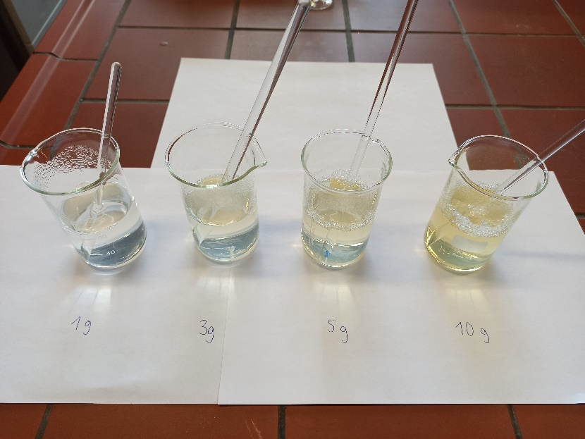

Abbildung : Gele aus Gelatine mit verschiedenen Konzentrationen an Gelatine (von links nach rechts: 1g, 3g, 5g, 10g) [eigenes Foto]

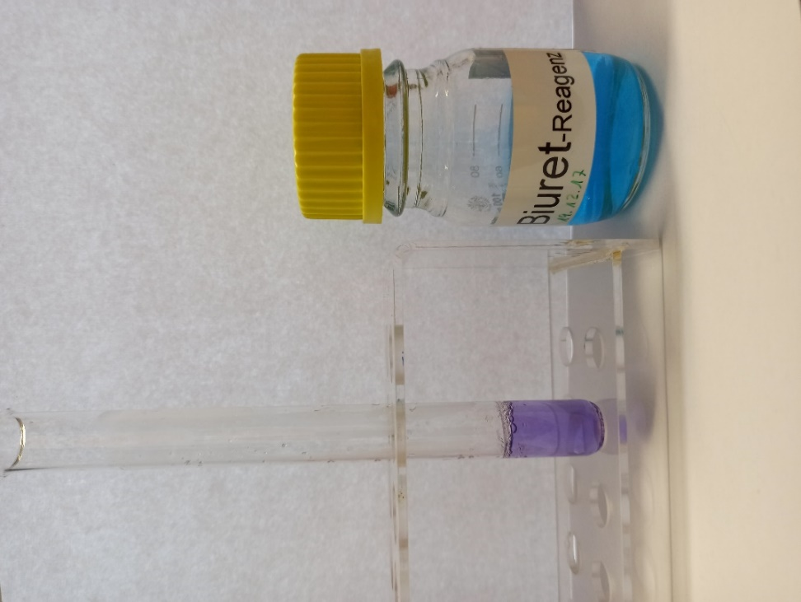

Abbildung 2: Biuret-Probe: Lösung von Wasser und Gelatine violette Färbung (links), Biuret-Reagenz blaue Färbung (rechts) [eigenes Foto]

|  |  |
| --- | --- |
| **Experiment 3 [5]** | Biuret-Probe |
| **Material** | * Reagenzglas * Spatel * Pipette |
| **Chemikalien** | * Gelatinepulver * Ca. 5mL heißes Wasser * Biuret-Reagenz |
| **Durchführung** | In einem Reagenzglas wird etwa 5ml heißes Wasser mit einigen Körnchen Gelatine-Pulver vermischt. Nach dem Abkühlen der Lösung werden einige Tropfen Biuret-Reagenz auf die Lösung gegeben. |
| **Beobachtung** | Die klare Lösung verfärbt sich violett. |
| **Interpretation** | Die Biuret-Probe ist ein Nachweis für Proteine, die hier nachgewiesen wurden. |

# Herstellung [1] [3] [4]

## Verfahren im Überblick

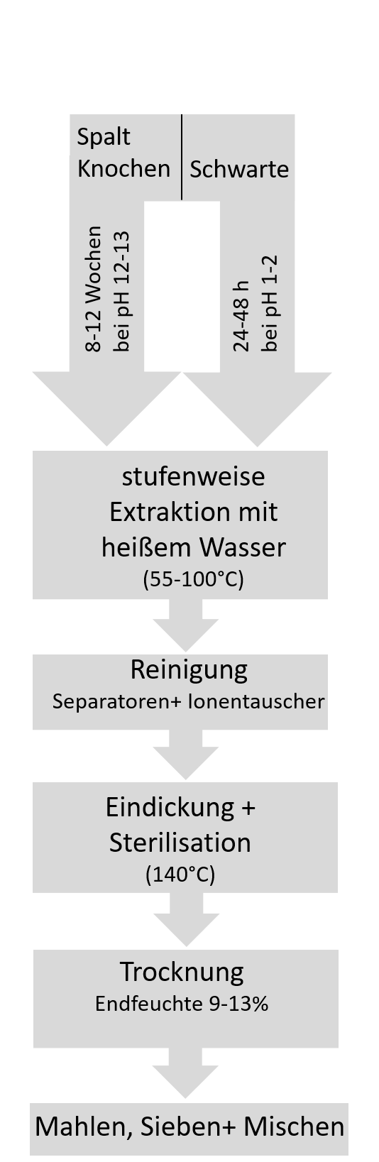

Abbildung : Übersicht über die Prozessstufen der industriellen Gelatineherstellung; alkalisches bzw. saures Aufschlussverfahren mit anschließender thermischer Partialhydrolyse [eigene Darstellung]

Gelatine wird durch chemisch - thermische Verfahrensschritte aus Kollagen gewonnen. Dabei bedient man sich folgenden grundlegenden Prinzip:

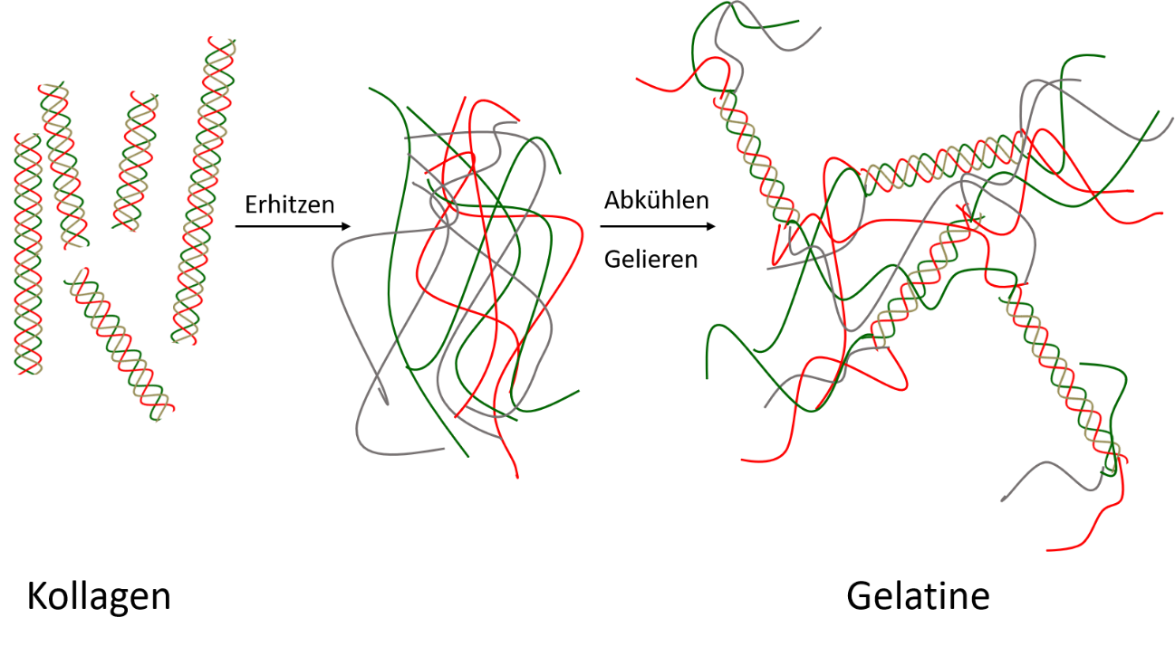

Abbildung : Schematische Darstellung der Vorgänge bei der thermischen Partialhydrolyse von Kollagen zu Gelatine mit chemischen und thermischen Verfahrensschritten [1] [eigene Darstellung]

Bindungen, die das Kollagen stabilisieren, werden teilweise zerstört. Die helikale Struktur der einzelnen Kollagenstränge wird zerstört. Die thermische Bewegung kann die Kräfte, die die dreisträngige Helix stabilisieren überspielen und es entsteht Gelatine - eine gestörte Molekülstruktur aus Knäueln, deren Faltung beim Abkühlen vom Zufall bestimmt ist.

Folgende Bindungen können gestört werden:

1. kooperative Wechselwirkungen, d.h. die helikale Form beruht auf vielen sich verstärkenden Bindungen, die einzeln relativ schwach sind, wie z.B.:

Wasserstoffbrückenbindungen sind einerseits zwischen der peptidischen Aminogruppe des Glycins und der peptidischen Carbonylgruppe von den anderen beiden Ketten in der Helix und andererseits zwischen den Hydroxylgruppen der Hydroxyprolinresten und Wasserstoffatomen zu finden.

Überlappungen zwischen hydrophoben Glycin-Prolin-Hydroxyprolin-reichen Strukturelementen und hydrophilen Bereichen (hoher Anteil an polaren, negativ und positiv geladenen Aminosäuren)

Anziehung durch Van-der-Waals Kräfte einzelner Strukturelemente.

1. intramolekulare und intermolekulare Quervernetzungen

## Vorbehandlung

Zwei grundsätzliche Aufschlussverfahren werden bei der Herstellung der Gelatine angewendet:

### Saures Verfahren für Gelatine Typ A

Bei thermischen und säurekatalysiertem Abbau überwiegen hydrolytische Spaltungen innerhalb einzelner Kollagenketten. Der Rohstoff (überwiegend Schweineschwarten) unterliegt einem dreitägigen Aufschlussprozess, da bei diesem Rohmaterial aufgrund des niedrigen Alters der Tiere die Quervernetzung des Kollagens noch nicht so hoch ist. Der Rohstoff wird sauer behandelt und steht im Anschluss sofort für die Extraktion der Gelatine zur Verfügung.

### Alkalisches Verfahren für Gelatine Typ B

Bei alkalischer Hydrolyse kommt es vermehrt zur Spaltung von inter- und intramolekularen Quervernetzungen. Durch mehrwöchige alkalische Behandlung wird eine schonende Umwandlung der Kollagenstruktur erreicht. Als Rohmaterial kann hier nur Ossein und Rinderspalt verwendet werden. Anschließend ist das darin enthaltende Kollagen in warmen Wasser löslich.

## Extraktion

Die so vorbereiteten Materialien werden nun mit Warmwasser versetzt und mehrstufig extrahiert. Die ersten Abzüge, die bei niedrigsten Temperaturen gewonnen werden, ergeben höchste Gallertfestigkeit der dabei ausgeschmolzenen Gelatine. Diese fällt etwa in einer Lösung w=5% an. Anschließend an den ersten Extraktionsvorgang wird das verbliebene teilextrahierte Material mit frischem Warmwasser höherer Temperatur angesetzt und nochmals extrahiert. Dies wird so oft fortgesetzt, bis der letzte Rest der Gelatine bei Siedetemperaturen in Lösung gegangen ist.

## Reinigung

Die gewonnene Gelatinelösung wird von Fettspuren und Fäserchen befreit. Ionenaustauscher befreien die Gelatine von Säureresten und Salzen.

## Eindickung

Mehrstufige Vakuum-Eindampfanlagen mit vorgeschalteter Erhitzung sterilisieren die Gelatinelösung und entfernen bei geringstem Energieaufwand das Wasser auf der dünnen Lösung und konzentrieren die Gelatine schonend bis zu einer honigartigen Beschaffenheit auf.

## Trocknen

Die entstandenen Gelee-Nudeln werden im Trockner mit filtrierter, gewaschener, vorgetrockneter und entkeimter Luft getrocknet. Die harte und spröde Gelatine wird auf ein Einheitskorn gemahlen.

# Molekulare Struktur [1] [2]

Ausgangsmaterial für die Herstellung von Gelatine ist das wasserunlösliche Bindegewebsprotein Kollagen, das durch folgende Proteinstruktur charakterisiert ist:



a.

c.

b.

d.

Abbildung : Proteinstruktur des Kollagens (Ausgangsmaterial für Gelatineherstellung). a) Primärstruktur, b) Sekundärstruktur, c) Tertiärstruktur, d) Quartärstruktur [eigene Darstellung]

## Primärstruktur

Aus 18 verschiedenen Aminosäuren wird durch Polykondensation unter Ausbildung einer Peptidbindung eine etwa 1000 Aminosäuren lange Polypeptidkette gebildet, die hinreichend mit der Aminosäure-Sequenz (Gly-X-Y)n beschrieben werden kann. Die Polypeptidkette besteht zu 33% aus Glycin, 22% aus Prolin (oft an Position X) und Hydroxyprolin (oft an Position Y) sowie 11% Alanin. Glycin als kleinste Aminosäure ermöglicht die Bildung sehr enger Windungen innerhalb der Sekundärstruktur, Prolin unterstützt wiederum die Ausbildung der Windungen innerhalb der Tripelhelix (Tertiärstruktur).

## Sekundärstruktur

Die Polypeptidkette bildet eine linksgängige α-Kette, die über intramolekulare H-Brückenbindungen zwischen dem Carbonyl-Sauerstoff der n-ten und dem Amid-Proton der (n+3) oder (n+4)ten Aminosäure.

## Tertiärstruktur

3 α-Ketten lagern sich zu einer linksgängigen Tripelhelix zusammen, welche durch quer zur Faserrichtung verlaufende H-Brückenbindungen zwischen Hydroxyprolinresten sowie kovalenten Querbindungen zwischen Lysin-Resten zusammengehalten werden.

## Quartärstruktur

Die tripelhelicalen Kollagenmoleküle lagern sich um ¼ in ihrer Länge versetzt aneinander und werden durch kovalente Quervernetzungen über Aldol-Kondensation zwischen Hydroxylysin-Resten verbunden.

Wasserlösliche Gelatine entsteht durch partielle thermische und chemische Hydrolyse des Kollagens. Durch Hydrolyse von Peptidbindungen werden die Polypeptidketten verkürzt und durch die Spaltung inter- und intramolekularer Quervernetzungen kommt es zur partiellen Auflösung der helikalen Strukturen.

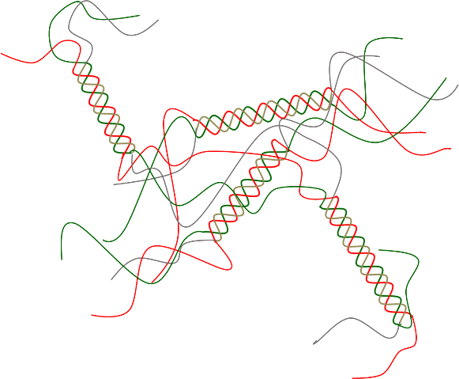

Abbildung : Proteinstruktur der Gelatine [eigene Darstellung]

Kollagen ist bei Vertebraten das am häufigsten vorkommende Protein. Es ist, wie oben schon erwähnt, aus drei helikal miteinander verdrillten α-Ketten aufgebaut, die jeweils aus etwa 1000 Aminosäuren bestehen. Die Aminosäurensequenz ist aus vielen Tripeptid-Einheiten aufgebaut. Jeder dritte Rest ist Glycin. An zweiter Position befindet sich häufig Prolin. Außerdem kommen an letzter Stelle häufig ungewöhnliche Aminosäuren vor, wie Hydroxyprolin, aber auch Hydroxylysin. Sie gehören zu den Aminosäuren, die nicht durch ein Basentriplett kodiert sind, sondern posttranslational, sprich nach Einbau ins Protein, durch Hydroxylierung entstehen.

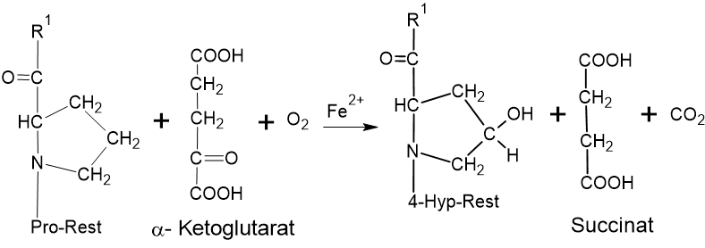

Abbildung : Exkurs: Hydroxyprolin-Synthese [7]

1. **Zusammenfassung:** Gelatine ist ein Produkt chemischer und thermischer Hydrolyse von tierischen Bindegeweben. Aufgrund seiner Quellfähigkeit und der thermoreversiblen Sol/Gel-Umwandlung wird es sowohl in der Lebensmittel- und Pharmaindustrie als auch im technischen Bereich angewendet. Durch die Biuret-Probe lassen sich die Proteine, aus denen die Gelatine besteht, nachweisen. Kollagen ist die Grundlage der industriellen Gelatineherstellung. Die molekulare Struktur besteht aus drei helikal miteinander verdrillten Ketten. In ihnen sind zwei seltene Aminosäuren, Hydroxyprolin und Hydroxylysin sowie ein hohes Vorkommen von Glycin zu finden.
2. **Abschluss 1:** Gelatine kommt in einer Vielzahl von Produkten im Lebensmittel-, Pharma- und technischen Bereich zur Anwendung. Als Geliermittel in Fruchtgummis liegen die Vorzüge besonders in der Möglichkeit der thermoreversiblen Gelbildung, dem niedrigen Schmelzpunkt und der variablen Gelfestigkeit. Pflanzliche Geliermittel wie Agar Agar, Alginate, Gummi arabicum oder Carrageen können nicht alle diese Vorzüge vereinbaren. So bleiben als Alternative zum ethisch oder religiös motivierten Verzicht nur die klebrigen Varianten oder der Griff zu den zahlreichen anderen Süßwaren.
3. **Abschluss 2:** Gelatine findet in den verschiedensten Gebieten Anwendung und wäre aus unserem Leben nicht mehr wegzudenken. Durch chemische Modifikationen können die Eigenschaften der Gelatine beeinflusst und je nach Einsatzgebiet verändert werden.

**Quellen:**

1. Herstellung, Anwendung und chemische Modifikation der Gelatine. W. Babel, Chemie in unserer Zeit Heft 2,1996, 86-95.
2. Lubert Stryer, Jermey M. Berg: Biochemie, Springer, Heidelberg 1998.
3. <http://www.parmentier.de/gelatine/struktur.htm> 26.04.2016.
4. http://www.gelatine.org/fileadmin/user_upload/downloads/press/publications_downloads/GME_all_about_gelatine_dt.pdf (online: 28.04.2016). Quelle verschollen, 31.07.20
5. <https://www.chemieunterricht.de/dc2/tip/09_05.htm> 21.06.2020.
6. Philipp Christen, Rolf, Jaussi: Biochemie, Springer, Berlin, Heidelberg 2005.
7. David Nelson, Michael Cox: Lehninger Biochemie, Springer, Berlin Heidelberg 2011.
8. Werner Baltes, Reinhard Matissek: Lebensmittelchemie, Springer, Berlin Heidelberg 2011.
9. <https://www.gelatine.org/de/gelatine/herstellung.html> 21.6.2020.
10. Christian Peter Klein: Inauguraldissertation: Selektive biokatalytische Hydroxylierung von Prolin und Prolinanaloga […], Uni Freiburg, 2011.